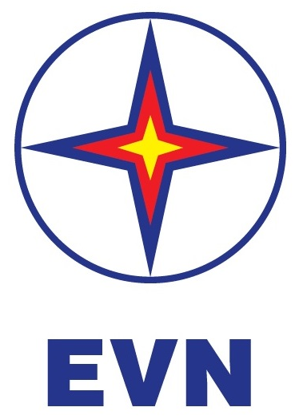 | TẬP ĐOÀN ĐIỆN LỰC VIỆT NAM  THÔNG CÁO BÁO CHÍ  LỄ PHÁT ĐỘNG TUẦN LỄ HỒNG EVN LẦN THỨ VIII  Vạn trái tim - Một tấm lòng

Hà Nội, ngày 06 tháng 12 năm 2022

Sáng ngày 06/12/2022, tại trụ sở Tập đoàn Điện lực Việt Nam (EVN) – số 11 phố Cửa Bắc, phường Trúc Bạch, quận Ba Đình, TP. Hà Nội đã diễn ra Lễ phát động chương trình hiến máu tình nguyện Tuần lễ hồng EVN lần thứ VIII với thông điệp “Vạn trái tim - Một tấm lòng”.
Chương trình được tổ chức nhân dịp kỷ niệm 68 năm Ngày truyền thống ngành Điện lực Việt Nam (21/12/1954 - 21/12/2022) và hưởng ứng “Tháng tri ân Khách hàng”. Đây là lần thứ VIII EVN liên tục tổ chức Tháng tri ân khách hàng và Tuần lễ hồng EVN, các đơn vị trong toàn Tập đoàn Điện lực Quốc gia Việt Nam đã nhiệt tình tham gia thực hiện liên tục trong 08 năm qua, cho dù bối cảnh triển khai có những thời điểm không thuận lợi. Điển hình như năm 2021 vừa qua, mặc dù chịu ảnh hưởng lớn của dịch COVID-19 nhưng cán bộ công nhân viên EVN và các đơn vị thành viên vẫn nỗ lực thực hiện nhiều hạng mục như: sửa chữa, lắp đặt mới hệ thống điện sinh hoạt cho hơn 6.000 hộ nghèo, hơn 246 các bệnh viện, cơ sở y tế, vệ sinh; miễn phí lắp đặt công tơ, vệ sinh trạm biến áp cho trên 3.000 doanh nghiệp; Chương trình “Thắp sáng đường quê” với hàng trăm km đường, trên 2.000 điểm cột, công trình đã được thắp sáng. Đặc biệt, chương trình hiến máu tình nguyện Tuần lễ hồng EVN lần thứ VII diễn ra vào tháng 12 năm 2021 đã đóng góp cho “ngân hàng máu” trên Toàn quốc 11.812 đơn vị máu vào đúng thời điểm khan hiếm lượng máu dự phòng cho người bệnh. Năm nay, Tuần lễ hồng EVN lần thứ VIII diễn ra từ ngày 05-11/12/2022. Tất cả các điểm hiến máu trên toàn quốc của Tập đoàn Điện lực Việt Nam đều đã sẵn sàng để cùng Viện Huyết học – Truyền máu Trung ương và các cơ sở y tế địa phương tiếp nhận những giọt máu nghĩa tình của cán bộ công nhân viên ngành Điện.
Năm 2021, EVN ban hành Hệ thống nhận diện thương hiệu EVN và các đơn vị. Năm 2022, EVN ban hành Kế hoạch tổng thể triển khai VHDN và Tài liệu Văn hóa EVN. Trong đó, nêu bật 5 giá trị cốt lõi của Văn hóa EVN gồm có: Niềm tin, Chất lượng, Tiên phong, Sáng tạo và Trách nhiệm. Đây cũng là ý tưởng chủ đạo của Tuần lễ hồng EVN lần thứ VIII. Tất cả các CBCNV ngành Điện đều sử dụng chung nhận diện, cùng chung thông điệp, cùng nhau xây dựng hình ảnh thương hiệu EVN hiện đại, chuyên nghiệp, một lòng vì khách hàng và đáp ứng nhu cầu điện năng để phát triển đất nước.
“Đầu năm 2022, do biến động giá nhiên liệu (than, dầu, khí…) trên thế giới làm cho chi phí sản xuất và mua điện của EVN tăng rất cao. Với mục tiêu giảm bớt tối đa những khó khăn đã lường trước, EVN đã thực hiện quyết liệt các giải pháp quản trị như: Tiết kiệm, cắt giảm chi phí thường xuyên, chi phí sữa chửa, tạm chi lương cho CBCNV bằng 80% mức lương bình quân năm 2020; vận hành tối ưu hệ thống điện để phát tối đa nguồn thủy điện (là nguồn có chi phí thấp), ưu tiên mua các nguồn than có giá rẻ hơn để giảm chi phí phát điện… Trong bối cảnh tình hình tài chính như vậy sẽ còn rất nhiều khó khăn trước mắt. Thế nhưng, trong những lúc nhiều thử thách nhất cũng là lúc cần nhất tinh thần đoàn kết, tương thân tương ái, thể hiện rõ nét đức tính quý báu của con người Việt Nam…”, ông Võ Quang Lâm – Phó Tổng Giám đốc EVN đã phát biểu tại Lễ phát động Tuần lễ hồng EVN lần thứ VIII.
Vạn trái tim của những người làm Điện cùng đồng lòng, luôn mong muốn lan tỏa đi những thông điệp yêu thương, chia sẻ sự quan tâm và ước muốn mọi bệnh nhân rồi sẽ khỏe mạnh, trở lại cuộc sống bình thường và lại tiếp tục lan tỏa thêm nữa những tình cảm mà họ nhận được để từ đó cùng xây dựng một xã hội văn minh, tươi đẹp và nhân ái hơn nữa.

THÔNG TIN LIÊN HỆ:
Ban Truyền thông - Tập đoàn Điện lực Việt Nam;
Điện thoại: 024.66946413 Fax: 024.66946402.
Địa chỉ: Số 11 phố Cửa Bắc, phường Trúc Bạch, quận Ba Đình – TP. Hà Nội.
Website: www.evn.com.vn, www.tietkiemnangluong.vn

